ΖΩΓΡΑΦΙΕΣ UX ΚΑΙ ΕΠΙΛΟΓΗ ΤΟΥ ΚΑΤΑΛΛΗΛΟΥ

1.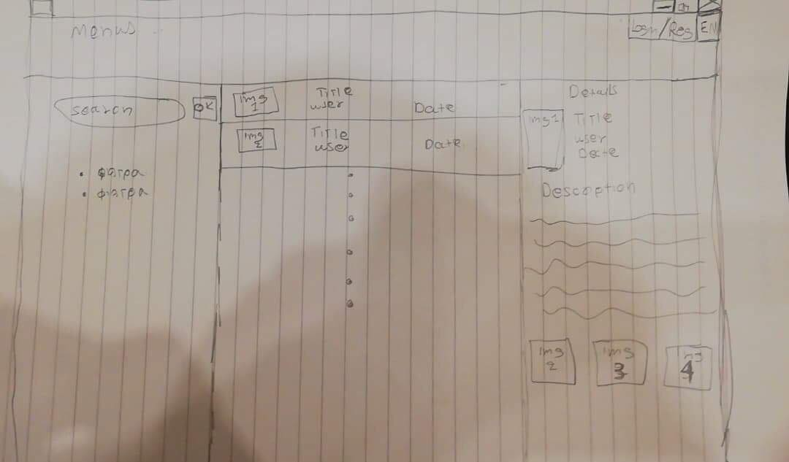

2.

Welcome page

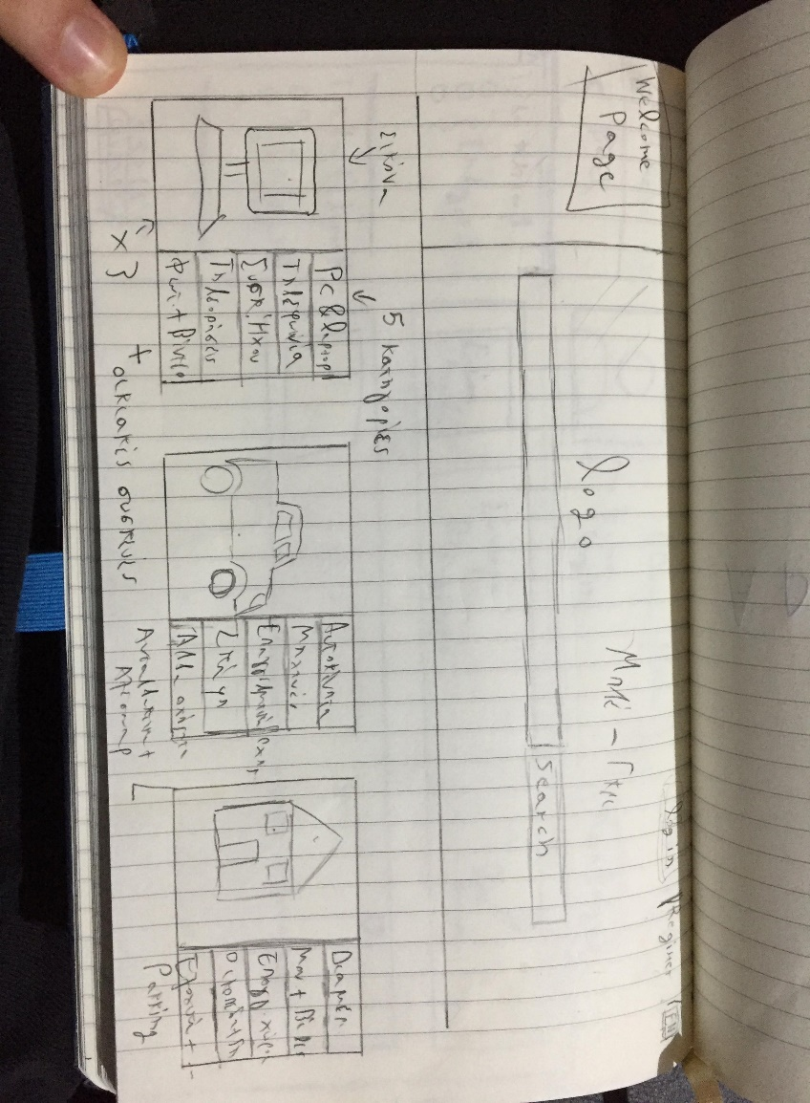

Main page

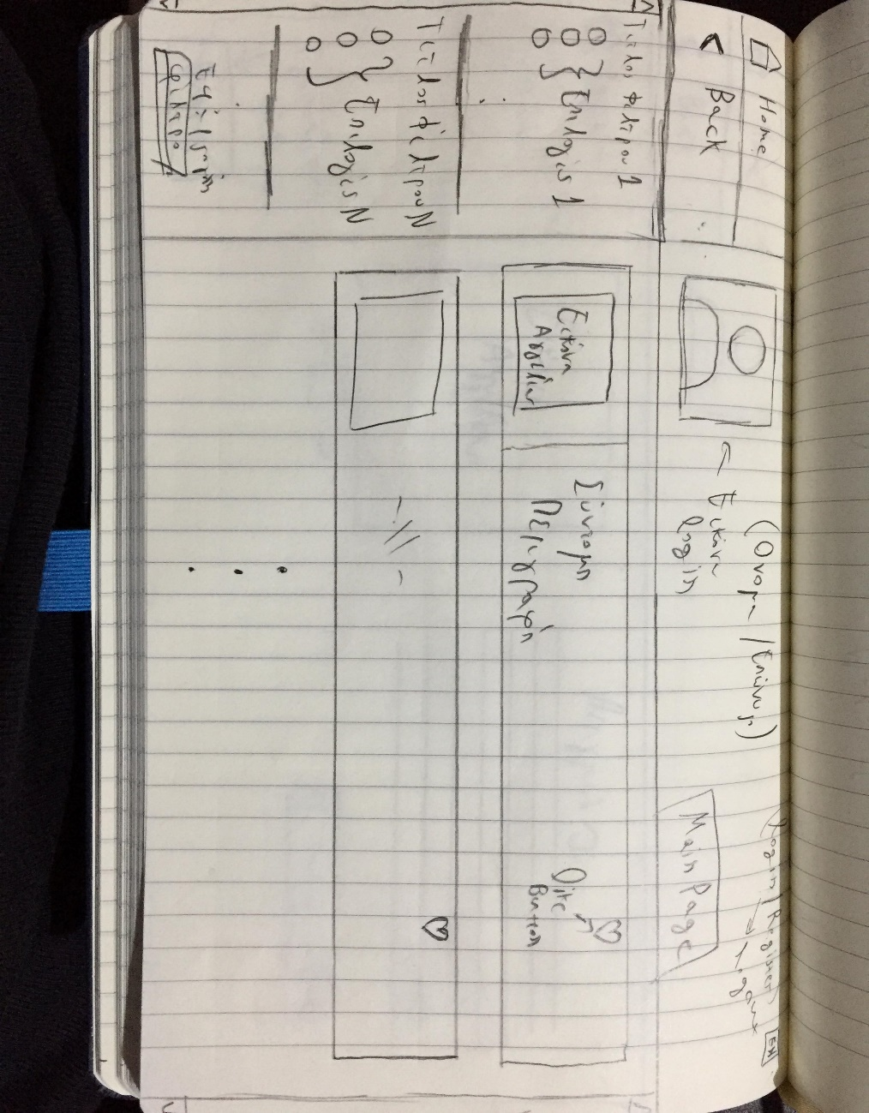

Ad Description Page

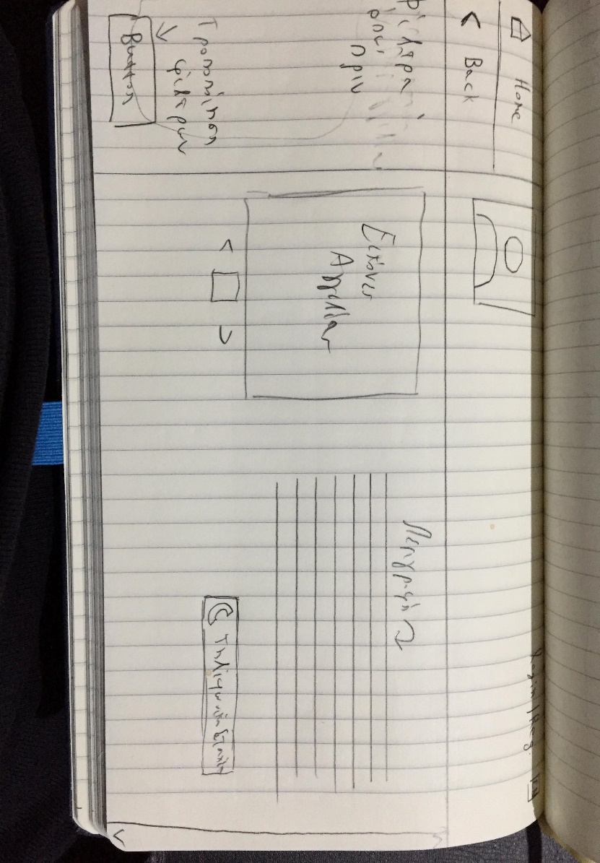

Καταλήξαμε στην 2η επιλογή γιατί αν και το πρώτο στην αρχική ιδέα ήταν πολύ απλό για τον χρήστη , κατέληξε να είναι και άσχημο .Οπότε καταλήξαμε σε κάτι που να είναι εξίσου όμορφο και απλό για τον χρήστη

Καμπάνης , Ντόντογλου